
Gen 27:29 May peoples serve you and nations honor you. You will master your brothers, and your mother's sons will honor you. Those who curse you will be cursed, those who bless you will be blessed.

Hierdie week se Nuusbrief word opgedra aan Francois se pa wat begrawe is op Maandag, 6 Junie 2009

..SOOS ‘N BOOM GEPLANT BY ‘N WATERSTROOM…
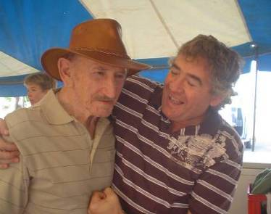
Psalm 1:1-3
Welgeluksalig is die man wat nie wandel in die raad van die goddelose en nie staan op die weg van die sondaars en nie sit in die kring van die spotters nie; maar sy behae is in die wet van die HERE, en hy oordink sy wet dag en nag. En hy sal wees soos ‘n boom wat geplant is by waterstrome, wat sy vrugte gee op sy tyd en waarvan die blare nie verwelk nie; en alles wat hy doen, voer hy voorspoedig uit.

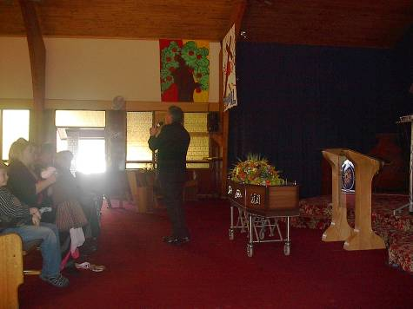
Francois het die voorreg gehad om sy pa Maandag, 6 Junie te begrawe in Potchefstroom. Hy is verlede Dinsdag oorlede na ’n baie lang lyding aan Parkinsons en Altzheimers. Ons is dankbaar dat hy huistoe is en Francois het bedien vanuit Psalm 1, dat ons almal moet wees soos ’n boom geplant by waterstrome wat vrug dra. Die vrug van die Gees soos in Gal 5:22 Maar die vrug van die Gees is liefde, blydskap, vrede, lankmoedigheid, vriendelikheid, goedheid, getrouheid, sagmoedigheid, selfbeheersing.
Sy pa was ‘n man van integriteit en sy woord was sy woord. Ons dank die Here vir 77 goeie jare ten spyte van sy siekte.
Dankie aan elkeen wat ons gebel het, smse gestuur het, eposse en ook aan al ons vriende wat die begrafnis bygewoon het. Ons is so geseënd om jul vriende genoem te word! Baie dankie!
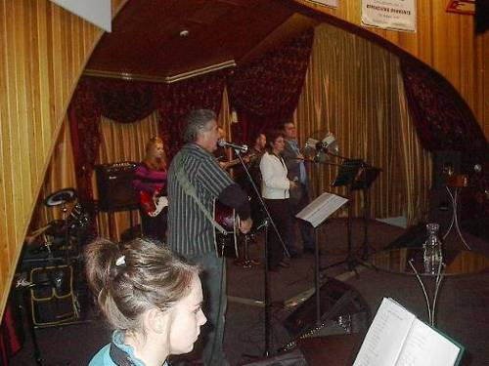
Ons bedien in AGS Dinamika, Vanderbijlpark
www.agsdinamika.co.za

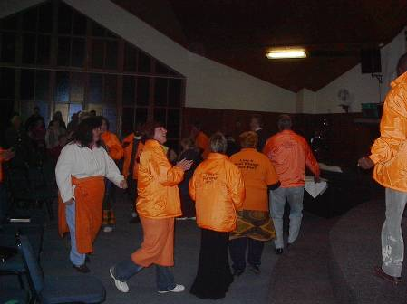
Dit was heerlik om weer by die “huis” te gaan kuier en ons het Sondag, 5 Junie die 3 dienste se praise & worship gedoen. Dis was sommer ’n heerlike tyd in God se teenwoordigheid en ons kon ook Sondagaand deel in die opgewondenheid van ons Siele Wenners Evangelisasie span wat vir die hele week in Bophelong uitgereik het. Oor die 300 volwassenes het hul harte vir die Here gegee en omtrent nog 300 jongmense! Aan God al die eer vir hierdie span wat bereid was om ten spyte van geen krag, geen warm water, ’n hele week te werk en te woon onder hierdie mense om hulle nie net te vertel van Jesus nie, maar om Jesus vir hulle te wys!
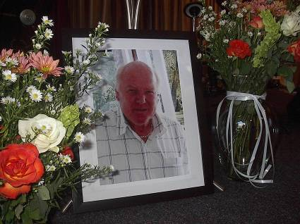
Ons verloor nog ’n kosbare vriend...
Oom Louis Fourie van AGS Dinamika in Vanderbijlpark was vir ons ons “ kerk pa” en is skielik op Donderdag 2 Julie (op Francois se verjaarsdag) aan ’n hartaanval oorlede. Ons het weereens die voorreg gehad om deel te wees aan sy begrafnis, Dinsdag, 6 Julie. Ons innige meegevoel gaan aan tannie Nella, Leona en familie. Ons weet verseker dat hy by Jesus is, maar ons sal hom mis, want soos sy huldeblyk gesê het: “hy het groot skoene naglaat wat gevul moet word” Ons sal jou mis oom Louis, ons sal jou hart van goud verseker mis!

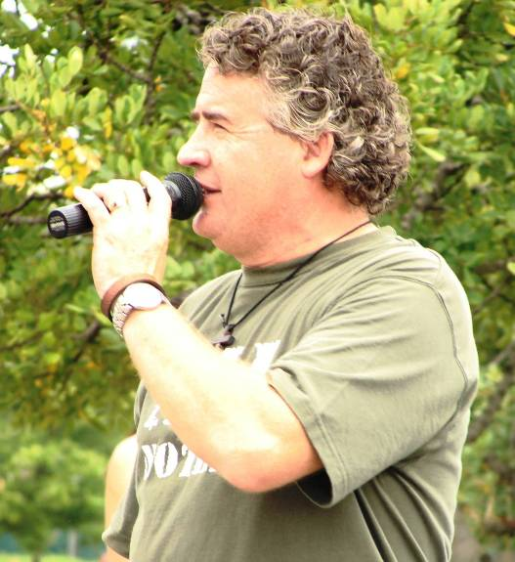
Francois verjaar!
So tussen alles deur het ons nog Francois se 46ste verjaarsdag gevier... ja, die man is nou aan die verkeerde kant van 40!
Ek dank God vir ’n man soos hy! Ons huwelik van amper 22 jaar was dalk nie altyd maanskyn en rose nie, maar God het verseker ’n plan met ons gehad. Vandag kan ons terugkyk en dankie sê dat ons nie uit die bootjie geklim het toe die storms te erg geword het nie. Ons sou dan ons roeping totaal gemis het en soms lyk dit altyd na die maklikste uitweg, maar glo my, dit is nie! Ek kan vandag getuig dat toe God in ons huwelik ingestap het, ALLES verander het! Ja, daar is nog storms, maar ons weet waar ons hulp vandaan kom en ons ken die vyand se planne. Vandag kan ek met eerlikheid sê dat hierdie man, ’n man van God is, uitverkoop vir die werk van Jesus, getrou aan homself, sy huwelik, gesin en bediening. Hy het ’n hart vir mense en sy strewe is om elkeen te help om sy Goddelike doel en plan te ontdek en voluit te leef!
Francois, jy is geseënd, want jy is ’n seun van God!
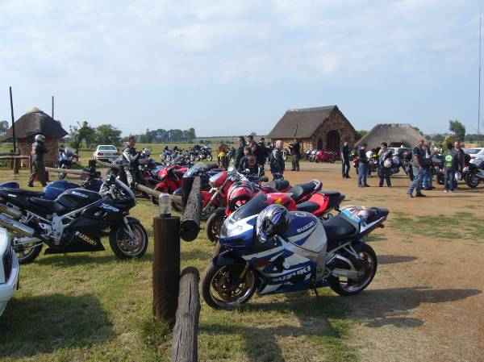
God gee ons ’n nuwe opdrag...

Dis met opregte dankbaarheid dat ons kan aankondig dat ons op 6 Julie amptelik verkies is as die presiderende pastoorspaar van die North West Bikers Association se Biker’s Church. Hierdie is ’n bediening wat sy oorsprong gekry het tydens ons Dedication Run op 8 Februarie vanjaar. Daar het ‘n behoefte vir meer gereelde church runs ontstaan en ons het die roepstem van God al duideliker begin hoor...

So ’n jaar gelede het Betsie Joubert oor ons geprofeteer en haar woorde was dat die Here Kruispad se tentpenne wyer gaan uitkap en dat ons ’n nuwe vlak van bediening gaan betree. Sy het gesien hoe mense op motorfietse in groot getalle na ons toe kom, en hoe ons hulle bedien (op daardie tydstip was ons nog nie eens betrokke by enige motorfiets klub nie). Wel, ons ervaar nou hoe ons in die perfekte plan van God ingetrek word en dat die Biker’s Church ‘n kragtige uitvloeisel sal wees vanuit Kruispad Bedieninge.
Ons eerste amptelike diens en bekendstelling sal wees op 19 Julie 2009 (ja Gawie, op jou en Madiba se verjaarsdag!)
By die Zerabi Lodge (tussen Potch en Stilfontein) om 09H00

Ons wil graag al die NW Bike Clubs aanmoedig om hierdie run by te woon aangesien ons die ondersteuning en insette van elke klub gaan nodig kry vir die toekoms. Die NWBA Biker’s Church sal ’n inter-klub status geniet (dus,aan GEEN klub gekoppel) As leiers sal ons ook geen klub verteenwoordig nie, slegs die NWBA Biker’s Church. Dit is vir ons ’n taak wat ons nie ligtelik beskou nie en ons harte is om die NW bikers te bedien met die liefde van Jesus Christus en hulle ook te ondersteun om hul volle potensiaal te leef en deel te wees van ’n Geesvervulde familie wat omgee en saam met hul die lewenspad wil stap.

Vir enige navrae kan julle ons skakel: Francois 079 498 6099 of René 073 258 2688

BAIE BELANGRIK!
Ons behoort binne die volgende 2 weke die NWBA Biker’s Church op ons website te hê en versoek asb al die NW klubs om vir ons jul klub LOGOS deur te e-pos (crossroads@vodamail.co.za) of te faks (0866225362) asook jul besonderhede
(Naam, kontak nrs, website, e-mail adres, leierskap en visie indien moontlik)

The Only Command in This War Is “Charge!”
Today’s Scripture Reading: | John 18:36
Key Verse: : | : John 18:36

Jesus answered, “My kingdom is not of this world. If My kingdom were of this world, My servants would fight, so that I should not be delivered to the Jews; but now My kingdom is not from here.”
John 18:36 is probably one of the most misquoted Scriptures in the Bible, which may explain why most of us do not understand the kingdom. The first part of the verse, “My kingdom is not of this world,” is not an excuse for the church to withdraw from the world and go into hiding. Our unlawful retreat has allowed the world’s systems to have their way, and now they are paralyzing us!
Ironically, most of our casualties occur while we do our best to avoid confrontation with the world’s systems. We hide in our comfortable religious bunkers and systematically retreat rather than advance because we do not think we have the authority or jurisdiction to take on the world’s systems.
We serve a kingdom that is not of this world, but the King reclaimed the earth when He rose from the dead. Why would God give you a seat of authority with the privilege of resting your foot on your enemy’s neck if there was no conflict? Souls are at stake, and a harvest is coming. Where do they come from? We snatch them out of the flames of hell and wrestle them from the fiery grip of the devil!
Jesus won the battle, but He expects us to handle the mop-up and occupation operations! Why do we gather in stadiums and churches to lick our wounds like a defeated army waiting for emergency evacuation? We seem to want somebody to preach something to make us feel good so we can go back home and continue to be oppressed, and brokenhearted until the next meeting. This sad victim cycle will continue until we stand up in Jesus’ name and engage the kingdoms of this world in boldness and power!
Do not excuse yourself from military service any longer.
The King has called and appointed YOU; now go out and aggressively engage the kingdoms of this world. YOU have the power, the authority, and the mind of Christ. Nothing and no one can stop you—except you!
Lord, today I accept my commission in Your invasion and occupation army. I will be gentle with people, but brutal with the enemy. I do it all in Jesus’ name!

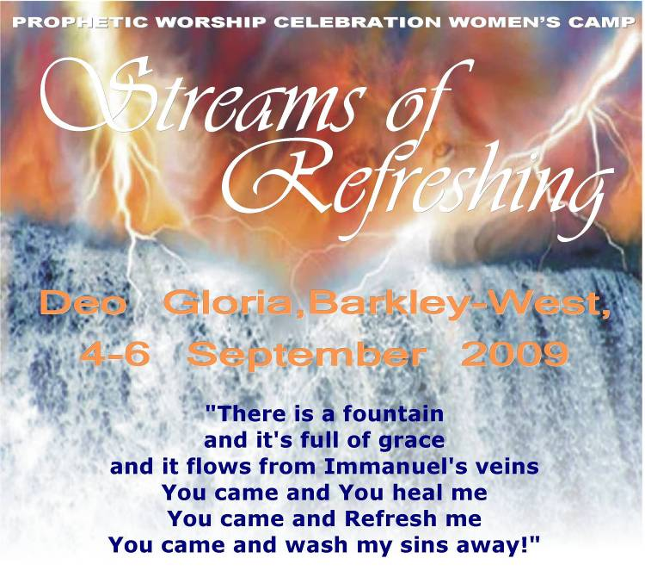
VROUEKAMP!!!
4-6 Sept ‘09
Barkley-West
Ons maak gereed vir vroue van regoor die land en dit beloof om een van die grootste vrouekampe te wees wat die afgelope paar jaar deur Crossroad Ministries in die Noord-Kaap gehou is!
BUS FASILITEITE:
Daar word busse gereel wat vanuit Pretoria asook Vanderbijlpark vroue sal vervoer teen ’n minimale koste! Bespreek reeds NOU, want die plekke is vinnig besig om opgeraap te word. Daar sal verskeie stop punte wees op hierdie roete, dus kan jy bespreek al is jy in Potch, Bloemhof, Wolmaranstad, Klerksdorp, Johannesburg.. ens.

Hierdie kamp is totaal gefokus op die werkende krag van die Heilige Gees en profetiese aksies wat spontaan vloei vanuit die worship. Ons praise & worship is gerig om vroue in die teenwoordigheid van God in te lei waar hul SELF ’n ontmoeting met God kan hê. Daar sal elke vrou self kan drink vanuit die Lewende Waters wat vloei vanuit God se troonkamer. Ons het die Woord sessies ingeperk om spesiale tyd te skep vir die Heilige Gees se werking. So baie vroue sit Sondag na Sondag onder die geklank van die Woord van God en ken die Skrif, maar hul smag na die fisiese manifistasie van Sy Woord!

Kontak René vandag nog vir jou plek! 073 258 2688 / (018) 484 5872
Kostes: R290 pp (Etes en akkomodasie ingesluit!)
Dansers , pensionarisse, Kruispad Konings – spesiale tariewe
www.crossroad-ministries.co.za
BORG VANDAG NOG ’N VROU!!!

Kruispad bid vir jou!

Ons wil graag vir u as Kruispad Koning en u familie bid.
Handig asb u Persoonlike Inligting blaadjie en Stratcol vorm in.

Ons Seëngebed
Rig asb alle spesiale gebedsversoeke per e-pos, internet, sms, skakel of
kom kuier vir ons!
Hierdie volgende punte sal altyd deel wees van ons gebed vir jou en jou familie.

Die beloftes uit God se Woord vir jou lewe wat skeppende,
genesende & voorsienende krag dra.
Oplossings vir alle situasies waarin jy jou mag bevind
Oorwinning oor elke situasie of storm in jou lewe
Antwoorde op jou vrae en smekinge
Ons bediening funksioneer slegs deur geloof en word van maand tot maand moontlik gemaak deur mense soos u wat ‘n passie het om die Woord van God uit te dra. Dalk kan u nie voltyds doen wat ons doen nie, maar met u ondersteuning kan ons aanhou met hierdie groot taak. Ons eer God vir Sy getrouheid en indien u wil deel word van CROSSROAD KINGS, kan u ons nader. U saai elke maand ‘n bedraggie van so min as R55 in hierdie bediening en sluit so ‘n vennootskap met ons bediening, maar bowenal, God se Koninkryk! www.crossroad-ministries.co.za (gaan na Crossroad Kings)

CROSSROAD GOSPEL MESSAGE
FIRST NATIONAL BANK – 230102
CHEQUE A/C: 62016730865
Debietorderstelsel beskikbaar indien u belangstel om deel te word van die R55.00 p/m KRUISPAD KONINGS stelsel.
Ons heg die Stratcol Vorm & Inligtings Blad aan en u is welkom om dit te voltooi en te faks na
086 622 5363

